
CHANGE DESCRIPTION


Problem & Cause:

Manglende forbindelse på mainboard

Ny s/w til understøttelse af 6 presets

Fix information:

- Der lægges en lus på undersiden af mainboard, se tegning sidst i dette document
- Ny s/w frigives

Consequences  for Supplier: |  | GPV lægger forbindelse på print indtil nyt layout er frigivet og produceret
Consequences
for PTV/FMS:
Consequences
for Sales/Service:
DOCUMENTS:
Ref | 12nc |  | Description | Sh-- | Filnavn | Rev | Date
3 | 4008 002 08070 |  | IC Prog. PROM Master progr. PT5300 |  | udgår | 2 | 01-03-06
3 | 4008 002 08080 |  | IC Prog. PROM Master progr. PT5300 | Program data | 00208081.zip | 1 | 01-03-06
1 | 4008 109 91390 |  | Mainboard PT5300 |  | se rettelse | 1 | 01-03-06
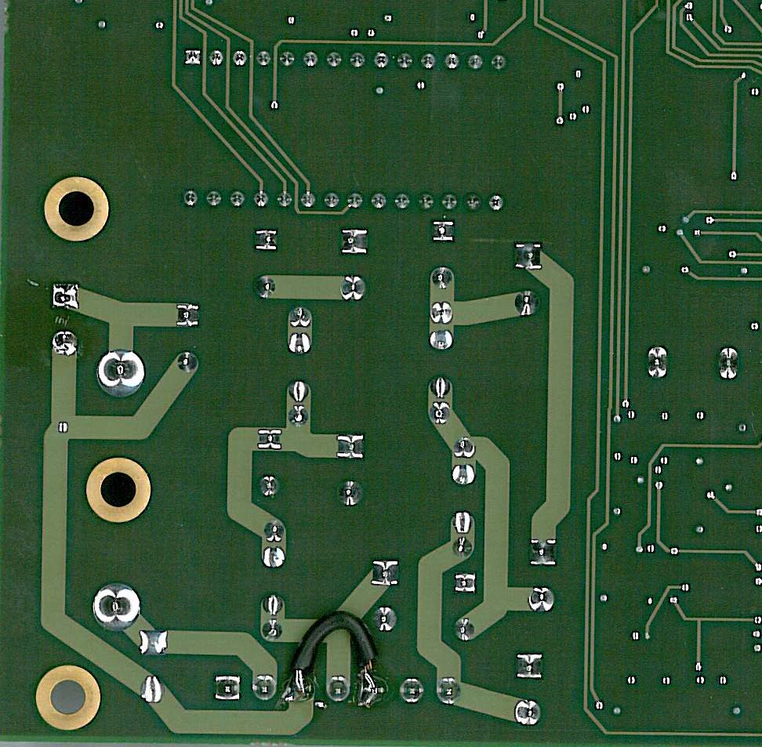

Rettelse:

Lus lægges på underside af print mellem pin 3 og 5
på power stik

